**一、设置更改root密码**

1、遇到mysql启动失败错误日志显示“Plugin 'FEDERATED' is disabled.”

只要删除MySQL目录下的ib_logfile0和ib_logfile1两个文件

2、将/usr/local/mysql/bin/加入到环境变量

vim /etc/profile //加入到最后

export PATH=$PATH:/usr/local/mysql/bin/

source /etc/profile

3、登录mysql，mysql5.7版本以前可以直接登录



4、设置密码mysql的root密码

mysqladmin -uroot password '123456'

5、设置密码后登录

mysql -uroot -p //输入密码即可

6、更改root密码

mysqladmin -uroot -p'123456' password '000000'

7、找回root密码

vim /etc/my.cnf

[mysqld]

datadir=/data/mysql

socket=/tmp/mysql.sock

skip-grant //跳过授权，限定于5.7以前

8、 /etc/init.d/mysqld restart //重启服务

9、用mysql命令就可以直接登录进去了

10、登录进去后切换到mysql数据库

mysql> use mysql;

update user set password=password('000666') where user='root';

11、quit //退出mysql

12、

vim /etc/my.cnf

[mysqld]

datadir=/data/mysql

socket=/tmp/mysql.sock

skip-grant //去掉这行

/etc/init.d/mysqld restart //重启服务

13、mysql -uroot -p000666 //用新密码登录

**二、连接MySQL**

1、mysql -uroot -p000666 -h127.0.0.1 -P3306 //连接自己

如果-h后面跟的是设备的IP，那么mysql服务端是要给客户端IP授权的。

2、mysql -uroot -p000666 -S /tmp/mysql.sock //根据sock来连接，只适合在本机

3、mysql -uroot -p000666 -e "show databases" //不进入mysql，执行相关操作

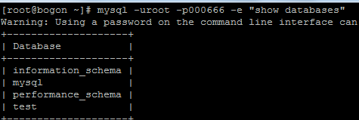

**三、MySQL常用命令**

1、mysql> show databases; //查看有哪些数据库

2、mysql> use mysql-name; //切换到某个数据库

3、mysql> show tables; //切换到某个数据库后，查看该库里面有哪些表

4、desc tb-name; //查数某个数据库的某个表里面的某个字段

5、show create table tb-name\G; //查看建表语句

6、select user(); //查看当前用户

7、create database db1; //创建数据库

8、use db1;

9、create table t1(`id` int(4), `name` char(40)) ENGINE=InnoDB DEFAULT CHARSET=utf8; //创建表

10、drop table t1; //删除表

11、select version(); //查看版本

12、show status; //查看状态

13、查看各参数 show variables; show variables like 'max_connect%';

14、修改参数 set global max_connect_errors=1000;

15、查看队列 show processlist; show full processlist;

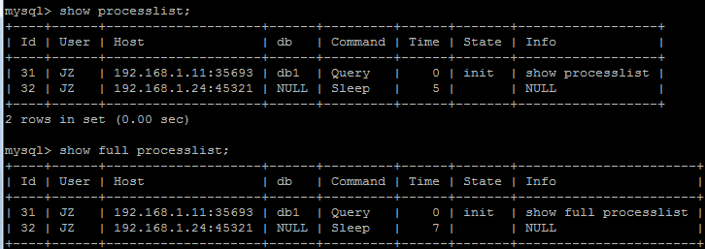

**四、MySQL用户管理**

1、创建用户、授权 //user1为用户名，192.168.1.%为客户端IP（%是通配），passwd是密码

grant all on *.* to 'user1'@'192.168.1.%' identified by 'passwd';

grant all on *.* to 'user1'@'localhost' identified by 'passwd'; //对本机授权

2、查看所有的授权 show grants; //当复制用户授权的时候用到

show grants for JZ@'192.168.1.%' //在mysql root用户里面查看指定用户的授权

3、复制授权的时候，只需要把下面两行里面的IP改下，密文密码可以直接复制的。

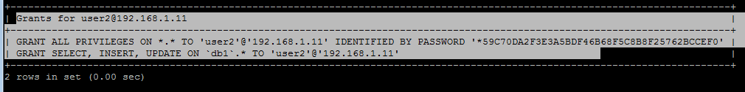

**五、常用sql语句**

1、select count(*) from mysql.user; //查看mysql库的user表有几行内容

2、select * from mysql.db\G; //查看mysql库的db表的内容

3、select db（字段） from mysql.db;//查看字段的内容

4、select db,user from mysql.db; //多个字段

5、select user from mysql.db where host like '192.168.%'\G; //查询指定主机的数据





6、insert into db1.t1 values (29, 'jz');

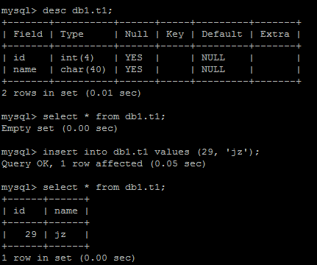

7、update db1.t1 set id=29 where name='j'; //将name=‘j’对应的id值改为29

8、delete from db1.t1 where id=29; //删除表里面的数据

9、truncate db1.t1; //清除表里面的所有内容

10、drop table t1; //删除表，及里面的内容

11、drop database db1; //删除库，及里面的内容

**六、MySQL数据库备份恢复**

1、mysqldump -uroot -p123456 mysql > /tmp/mysql.sql //备份数据库

2、mysql -uroot -p123456 m2 < /tmp/mysql.sql //恢复数据库，必须要存在m2这个数据库

3、mysqldump -uroot -p123456 m2 t2 > /tmp/t2.sql //备份m2库的t2表

4、mysql -uroot -p123456 m2 < /tmp/t2.sql //恢复表，前面只需要指定库即可

5、mysqldump -uroot -p123456 -A > /tmp/msql_all.sql //备份所有的库

6、mysqldump -uroot -p123456 -d m2 > /tmp/m21.sql //只备份数据库结构，不备份里面的数据

http://www.cnblogs.com/xdpxyxy/p/2773662.html //其他操作

https://blog.csdn.net/u013063153/article/details/53304302